บันทึกข้อความ
ส่วนราชการ สภ.บ้านตาขุน จว.สุราษฎร์ธานี โทร. 0 7739 7276
ที่ ๐๐๒๓.(สฎ).(11)/ - วันที่ 31 ธันวาคม 2568
เรื่อง รายงานผลการใช้จ่ายงบประมาณ ประจำปีงบประมาณ พ.ศ. 2569 ไตรมาส 1 (รอบ 3 เดือน)
1 ต.ค.68 -31 ธ.ค. 68
....................................................................................................................................................................................
เรียน ผกก.สภ.บ้านตาขุน
ตามสั่งการ ผกก.สภ.บ้านตาขุน เมื่อ 8 มี.ค. 69 ในการประชุมรับมอบนโยบายบริหาร ประจำเดือน ธันวาคม 2568 ให้งานอำนวยการ สภ.บ้านตาขุน โดยงานการเงินฯ รายงานผลการใช้จ่ายงบประมาณ ประจำปีงบประมาณ พ.ศ. 2569 ทุกไตรมาส ให้ผู้บังคับบัญชาได้รับทราบ เพื่อนำไปใช้ในการ วางแผนการบริหารงบประมาณเป็นไปอย่างมีประสิทธิภาพ คุ้มค่า โปร่งใส ป้องกันการทุจริต และสามารถตรวจสอบได้ นั้น
งานการเงิน สภ.บ้านตาขุน ขอรายงานผลการเบิกจ่ายงบประมาณ ประจำปีงบประมาณ พ.ศ. 2569 ไตรมาส 1 ดังนี้

1. ผลผลิต การบังคับใช้กฎหมาย อำนวยความยุติธรรมและบริการประชาชน กิจกรรม การบังคับใช้กฎหมาย และบริการประชาชน รับจัดสรร 723,100.- บาท เบิกจ่าย 435,718.23 บาท คิดเป็นร้อยละ 60.26 ยังไม่เป็นตามเป้าหมาย / ไม่มีปัญหาหรืออุปสรรค

2. โครงการปฏิรูประบบงานตำรวจ กิจกรรม การปฏิรูประบบงานสอบสวนและการบังคับใช้กฎหมาย โครงการเพิ่มประสิทธิภาพงานป้องกันปราบปรามอาชญากรรม รับจัดสรร 21,900.- บาท เบิกจ่าย 21,900.- บาท คิดเป็นร้อยละ 100 เป็นไปตามเป้าหมาย / ไม่มีปัญหาหรืออุปสรรค

3. ผลผลิต การบังคับใช้กฎหมาย อำนวยความยุติธรรมและบริการประชาชน กิจกรรม ชุมชนสัมพันธ์ รับจัดสรร 39,300.- บาท เบิกจ่าย 18,500.- บาท คิดเป็นร้อยละ 47.07 ยังไม่เป็นไปตามเป้าหมาย เนื่องจากอยู่ระหว่างดำเนินการตามโครงการหรือตามขั้นตอน /ไม่มีปัญหาหรืออุปสรรค

4. ผลผลิต การบังคับใช้กฎหมาย อำนวยความยุติธรรมและบริการประชาชน กิจกรรม ค่าใช้จ่ายอำนวยความยุติธรรมรับจัดสรร 30,050.- บาท ยังไม่มีผลเบิกจ่าย ไม่เป็นไปตามเป้าหมาย เนื่องจากอยู่ระหว่างดำเนินการตามข้อกฎหมาย ตามขั้นตอน/ไม่มีปัญหาหรืออุปสรรค

5. ผลผลิต การรักษาความสงบเรียบร้อยและความมั่นคงภายในประเทศ กิจกรรม สกัดกั้น ปราบปราม การผลิต การค้ายาเสพติด รับจัดสรร 9,000.- บาท เบิกจ่าย 6,000- บาท คิดเป็นร้อยละ 66.67ไม่เป็นไปตามเป้าหมาย / ไม่มีปัญหาหรืออุปสรรค

/6. ผลผลิต ...

-2-

6. ผลผลิต การรักษาความสงบเรียบร้อยและความมั่นคงภายในประเทศ กิจกรรม ค่าตอบแทนชุดปฏิบัติการด่านตรวจ License Plate รับจัดสรร 33,000.- บาท เบิกจ่าย 18,989.52 บาท คิดเป็นร้อยละ 48.45 ไม่เป็นไปตามเป้าหมาย /ไม่มีปัญหาหรืออุปสรรค

7. ผลผลิต โครงการสร้างภูมิคุ้มกันและป้องกันยาเสพติด กิจกรรม การสร้างภูมิคุ้มกันในกลุ่มเป้าหมายฯ ค่าใช้จ่ายโครงการตำรวจประสานโรงเรียน รับจัดสรร 3,325.- บาท ยังไม่มีผลเบิกจ่าย ไม่เป็นไปตามเป้าหมาย เนื่องจากอยู่ระหว่างดำเนินการตามกิจกรรมขั้นตอนการปฏิบัติ / ไม่มีปัญหาหรืออุปสรรค

- ผลผลิต โครงการดำเนินงานชุมชนยั่งยืน เพื่อแก้ไขปัญหายาเสพติดฯ รับจัดสรร 18,750.- บาท เบิกจ่าย 9,750.- บาท คิดเป็นร้อยละ 52.00 ยังไม่เป็นไปตามเป้าหมาย / ไม่มีปัญหาหรืออุปสรรค

- ภาพรวมทุกผลผลิต/ทุกกิจกรรม ไตรมาส 1 (1 ต.ค.68 – 31 ธ.ค.68) รับจัดสรรทั้งสิ้น 878,425.- บาท เบิกจ่าย 507,857.75 บาท คิดเป็นร้อยละ 57.81 ยังไม่เป็นไปตามเป้าหมาย อยู่ระหว่างดำเนินการเบิกจ่ายตามขั้นตอนระยะเวลา กรอบการดำเนินงาน การเบิกจ่ายถูกต้องตามระเบียบ โปร่งใส สามารถตรวสอบได้/ไม่มีปัญหาหรืออุปสรรค แต่อย่างใด

พร้อมนี้ได้แนบรายงานผลการใช้จ่ายประจำปีงบประมาณ พ.ศ. 2569 ไตรมาส 1 ( 1 ต.ค. 68 - 31 ธ.ค.68) มาด้วยแล้ว รายละเอียดตามเอกสารแนบ

จึงเรียนมาเพื่อโปรดทราบ
พ.ต.ท.หญิง 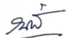
( ณัฐธยาน์ คงภักดี )
สว.อก.สภ.บ้านตาขุน
- ทราบ
- กำชับการเบิกจ่ายให้ถูกต้อง เร่งรัดการเบิกจ่ายให้เป็นไปตามเป้าหมาย โดยถือปฏิบัติตามระเบียบที่เกี่ยวข้องอย่างเคร่งครัด

พ.ต.อ. 
( อานุภาพ จันดิถงค์ )
ผกก.สภ.บ้านตาขุน
5 ม.ค. 69

-3-

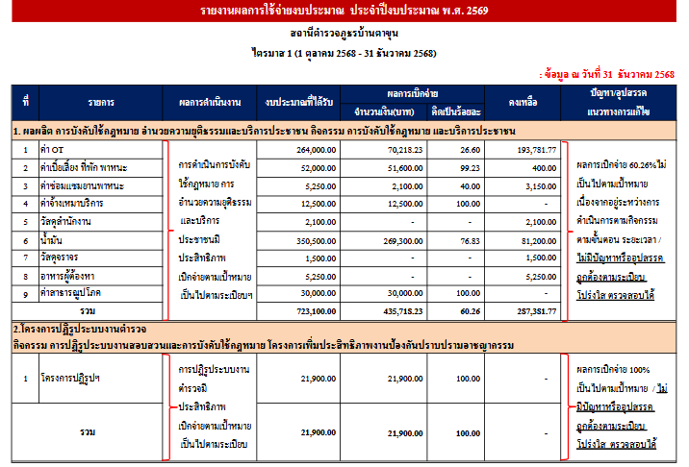

-4

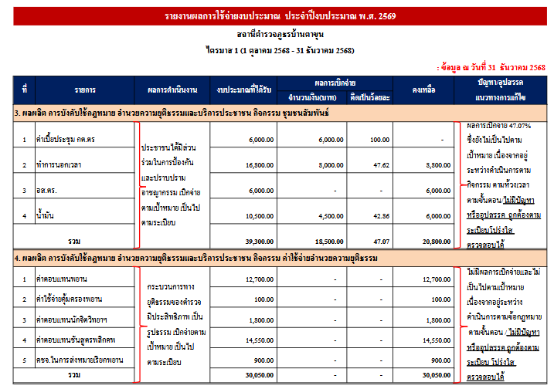

-5-

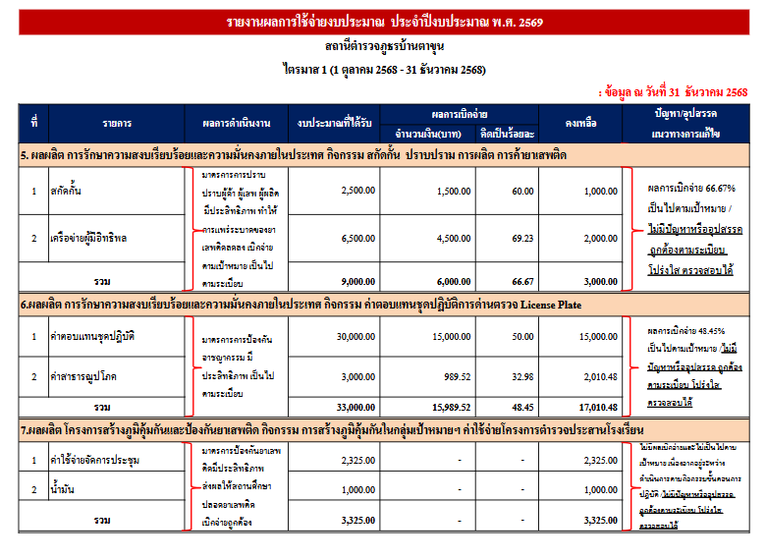

-6-

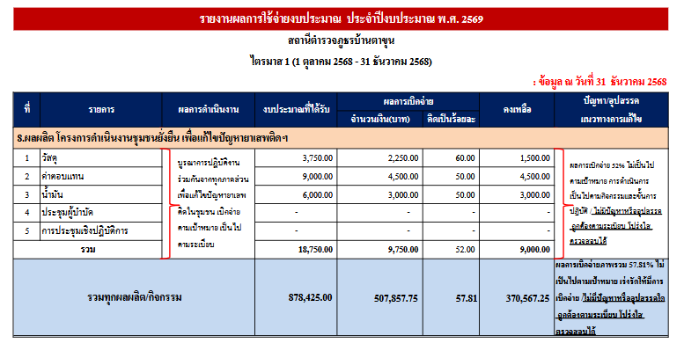

- ทราบ
พ.ต.ท.หญิง ผู้รายงานและจัดทำข้อมูล พ.ต.อ.
( ณัฐธยาน์ คงภักดี ) (อานุภาพ จันดิถวงค์)
สว.อก.สภ.บ้านตาขุน ผกก.สภ.บ้านตาขุน
31 ธ.ค.68 5 ม.ค. 69

